[复旦大学生命科学学院Honghai Wang/Ying Xu团队论文陷数据争议：多组实验图像被曝自我复制](https://mp.weixin.qq.com/s?__biz=MzkzMDkwMTQzNw==&mid=2247484749&idx=1&sn=0df058991bc28f1711805cf715661e4c)

[白大褂宣言](javascript:void(0);)2025-04-30 08:07:07山东



点击蓝字 关注我们



2015年10月2日，复旦大学生命科学学院Honghai Wang(王洪海)、Ying Xu(徐颖)在 Oncotarget 发表题为**“PPE26 induces TLR2-dependent activation of macrophages and drives Th1-type T-cell immunity by triggering the cross-talk of multiple pathways involved in the host response”**的文章。

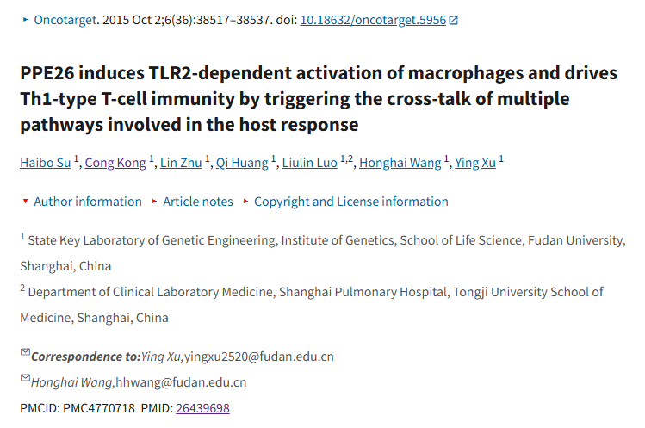

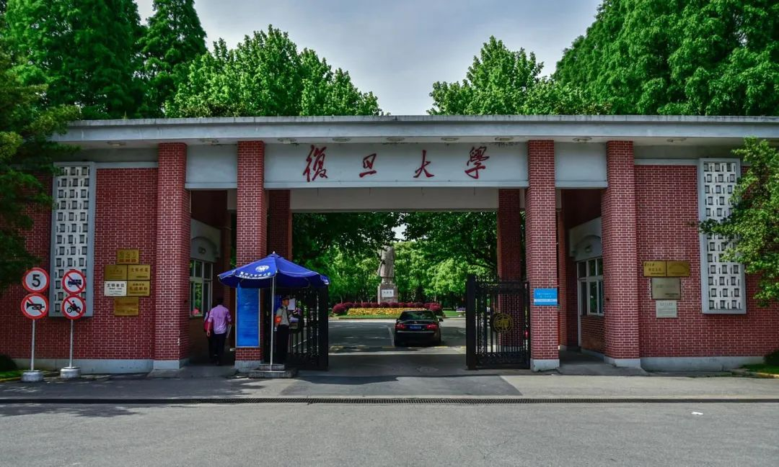

**经核查比对，文章部分实验图像存在以下重复现象：**

* **图4B和图4C存在重复**
* **图4A和5A的图像存在重复**

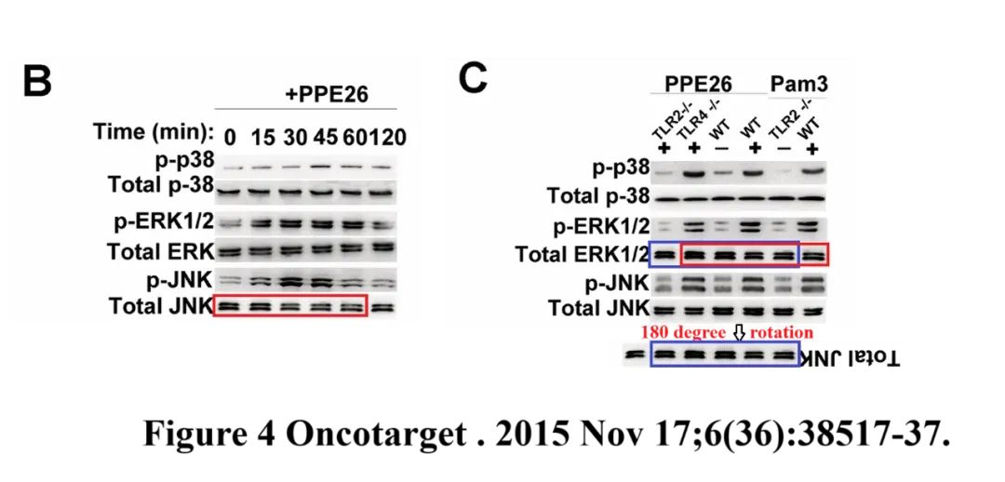

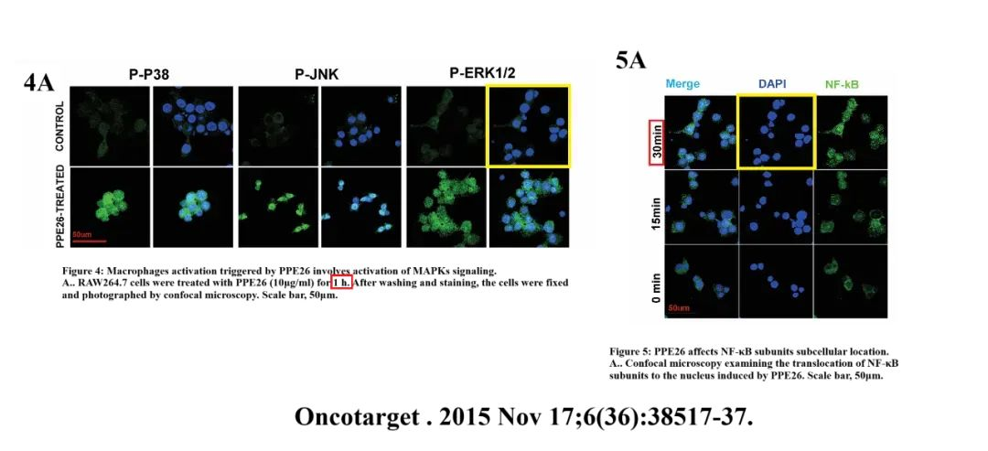

**参考信息：**

https://pubpeer.com/publications/C60AF9985B3E47069A6FEB818A1ABC

https://pmc.ncbi.nlm.nih.gov/articles/PMC4770718/